Tarik Mey und Eric Reida WG13b 26.11.07

Aminosäuren/Proteine - Chemische Prozesse im menschlichen Körper

Aminosäuren (Aminocarbonsäuren) | Proteine: (von griech.: proteuein = „der Erste sein“),
Bestehen aus Kohlenstoff-, Wasserstoff-, Stickstoff- und Sauerstoffatomen. | Bestehen aus mehr als 100 Aminosäuren (Makromoleküle)
organische Verbindungen, die als funktionelle Gruppen sowohl eine Carboxyl- (-COOH) als auch eine Aminogruppe (-NH2) enthalten | Besser bekannt als Eiweiße
kleinste Bausteine der Proteine | Sie gehören zu den Naturstoffen mit der größten chemischen Mannigfaltigkeit.
Es gibt nur 20 verschiedene Aminosäuren, die in den Proteinen vorkommen (proteinogene Aminosäuren), | Bekannt: über 2.000 Proteinen  Geschätzt: 50.000 verschiedene Proteine

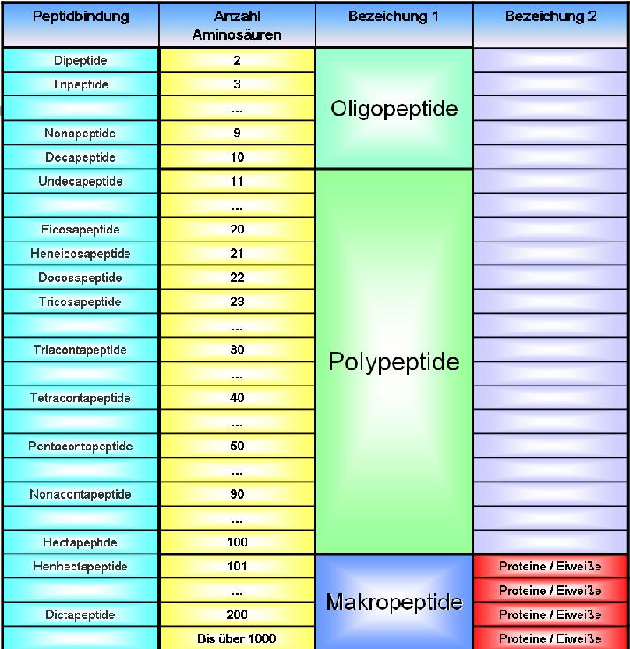
Aminosäuren werden im Körper produziert oder müssen in Form von Nahrung aufgenommen werden.
Hierbei unterscheidet man zwischen :

- Nicht Essentiellen (körpereigene Produktion)
- Essentiellen (exogene Aufnahme)
- Semi-essentiellen (Ausnahmefälle, wie z.B. Krankheiten, Schwangerschaft, usw.)

Aminosäuren werden im gesamten Körper benötigt und haben daher eine Vielzahl von Aufgaben:

  - helfen zur Bildung von Hormonen
  - regeln Insulinausschüttung
(Stoffwechselprozesse)
  - fördern die Kollagenbildung
(organischer Bestandteil von Knochen, Haut, Zähnen, Sehnen, etc.)
  - helfen zur Regeneration von Organen
  - Helfen bei der Herstellung von Nervenbotenstoffen
(bspw. Serotonin)

Ist eine zusätzliche Zuführung von Aminosäuren sinnvoll?

- Normalfall:
  - Es gibt keinen Mangel an Aminosäuren
  - Körper stellt alle ihm im Umfang benötigten Aminosäuren selbst her und nimmt die gering benötigten essentiellen Aminosäuren durch Nahrung auf.

- Ausnahmefall:
  - Ein Mangel an Aminosäuren kann entstehen
  - Bei Krankheitsfällen oder noch nicht ausgereifter körperlicher Entwicklung werden bestimmte Aminosäuren einfach nicht gebildet.
  - Außergewöhnlicher körperlicher Belastung (z.B. Schwangerschaft, Stillzeit, Leistungssport)

Biuret Versuch – Erklärung:

Eiweiße bestehen aus Makropeptiden (relativ lange Peptidverbindungen)
Diese kann man aufspalten mit Hilfe von Natronlauge zu kürzeren Polypeptidverbindungen
Die kürzeren Polypeptidverbindungen kann man anhand von Kupfersulfatlösung nachweisen, weil Polypeptidverbindungen zusammen mit Kupfer-Ionen einen Stoff bilden der die charakteristische Eigenschaft besitzt violett zu sein.
Polypeptidverbindungen bilden an ihren Stickstoffatomen durch Kupfer-Ionen Aufnahme farbige Komplexsalze.

